Weitere Gruppen

AktionsGemeinschaftEineWelt  (AGEW) | Annegret Kortmöller | Tel. 3574
Jeden Samstag von 9:30 -12:00 Uhr Verkauf fair gehandelter Produkte im Pfarrheim
Seniorengemeinschaft | Hiltrud Mauermann | Tel. 4560
Caritas | Brigitte Prinz | Tel. 5977

Propsteibüro

Propsteigemeinde St. Stephanus
Clemens-August-Str. 25
Tel. 02521-3096 Fax 02521-17097
E-Mail: ststephanus-beckum@bistum-muenster.de
Homepage: www.stephanus-beckum.de

Öffnungszeiten:
Montag – Freitag 8:30 – 12:30 Uhr
Montag + Dienstag 16:00 – 17:30 Uhr
Donnerstag 14:30 – 17:30 Uhr

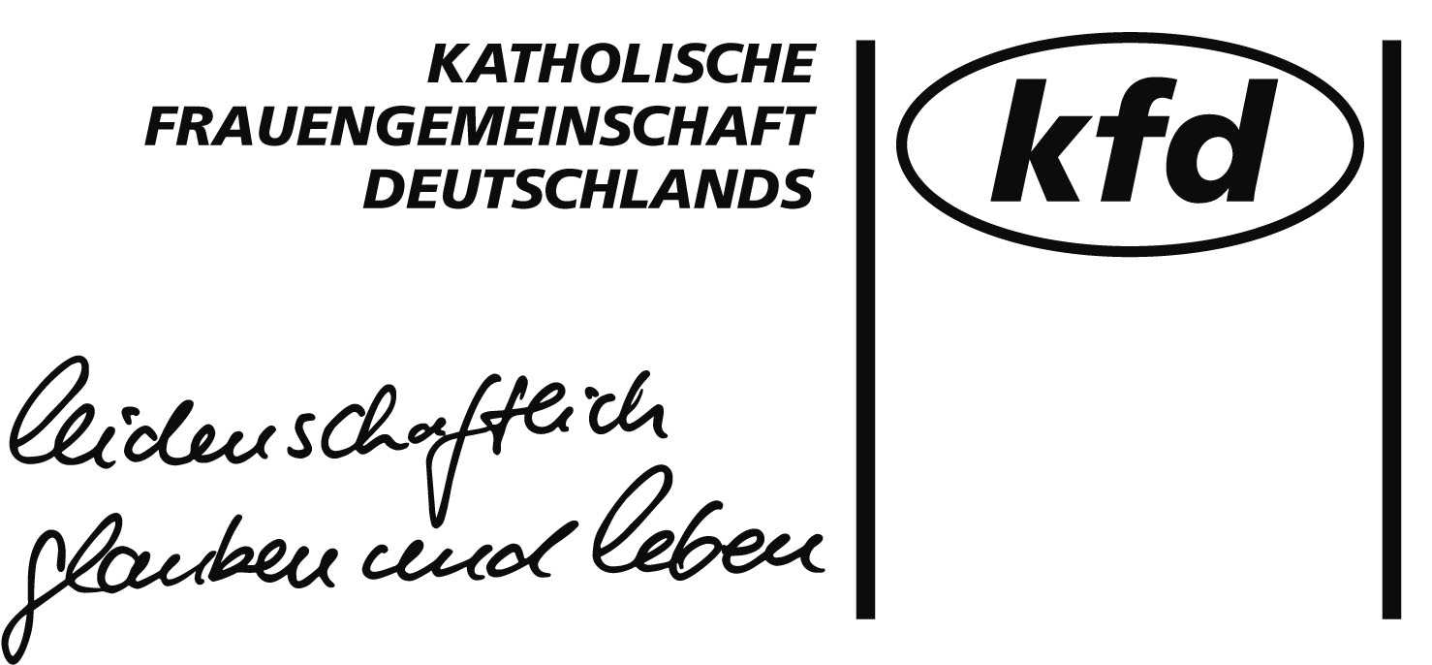

kfd-Beckum

Programm

Januar – Juni 2022

Januar 2022

Montag | 03.01. | 14:00 Uhr Heftausgabe für den Altbezirk Stephanus bei Irma Fust,  für den Altbezirk Liebfrauen bei  Frau Linnemann
Dienstag | 04.01. | 9:00 Uhr Morgenlob im Pfarrheim  „Wir begrüßen das Neue Jahr“  Gesprächsrunde mit Krankenhaus-seelsorgerin Irmgard Hegemann
Dienstag | 04.01. | 15:00 Uhr Heftausgabe für den Altbezirk St. Martin im Martinshaus
Mittwoch | 12.01. | Der geplante Dankeschön-Nachmittag für die MiBs muss leider Corona bedingt ausfallen. Ein neuer Termin wird rechtszeitig bekanntgegeben
Donnerstag | 13.01. | Fahrt der Seniorengemeinschaft zur Krippenausstellung mit Führung im Religio Museum Telgte mit anschl. Andacht in der Marienkapelle, zum Abschluss Kaffeetrinken im Heidehotel Waldhütte Telgte, Anmeldung im Propsteibüro unter 02521/3096  12:30 Uhr Abfahrt ab Volksbank und Mütterzentrum
Sonntag | 16.01. | Sonntagsfrauen – Büchervorstellung mit Ulla Fernkorn
Dienstag | 25.01. | 19:00 Uhr Gemeinschaftsmesse, anschließend gemütliches Beisammensein im Hotel Samson
Freitag | 28.01. | 19:00 Uhr Taizé-Andacht in der Liebfrauenkapelle

Alle Veranstaltungen unterliegen den dann gültigen Corona Bestimmungen

Evtl. Änderungen des Programms werden rechtzeitig in Tagespresse, Schaukasten, Pfarrnachrichten und Kirchenzeitung bekanntgegeben

Leitungsteam der kfd-Beckum

Propst Rainer B. Irmgedruth,  Clemens-August-Str. 25 | Tel. | 3096
Bärbel Bartsch, Elmstr. 26 | Tel. | 6841
Irma Fust, Clemens-August-Str. 11 | Tel. | 3340
Renate Lakebend, Freih.-V.-Stein-Str. 9 | Tel. | 12533
Anne Portmann | Tel. | 6452
Elisabeth Schmidt | Tel. | 16147
Anna Wille | Tel. | 950463

Für den Bezirk Liebfrauen ist die Verbandzeitschrift „Junia“ weiterhin bei Margret Linnemann, Wilhelmstr. 16, Tel. 4192, abzuholen.

Innerhalb der kfd-Beckum gibt es neben den

Sonntagsfrauen | Ele Kottmann  Petra Laukötter | Tel. 13408  Tel. 4039

8 weitere Frauenkreise in denen Sie stets willkommen sind.

Vielleicht möchten Sie sich einer Gruppe anschließen?

Juni 2022

Mittwoch | 01.06. | 15:00 – 17:00 Uhr Bunter Kinder-Oma-Nachmittag im Pfarrheim. Kleiner Saal. Ein Angebot für Omas mit Enkelkindern im Kindergarten-alter. Nähere Infos und Anmeldungen bei Anne Lütke, Tel 02521-7955
Dienstag | 07.06.. | 08:45 Uhr Morgentreff auf dem Kolpingparkplatz, Frühstück ….  Anmeldung bei Irmgard Ossenbrink, Tel. 02521-14933  Es müssen Fahrgemeinschaften gebildet werden.
Mittwoch | 08.06. | Seniorengemeinschaft  Besuch der Zeche Zollverein  Gruppenführung über Kohle und Kumpel, Infos und Anmeldung im Pfarrbüro, Tel. 02521-3096
Sonntag | 19.06. | Sonntagsfrauen  Radtour rund um Beckum
Dienstag | 21.06. | Halbtagesfahrt zu „Peters-Schoko-Welt“. Näheres wird rechtzeitig bekannt gegeben.
Montag | 27.06. | Fahrradwallfahrt nach Buddenbaum, Abfahrt: 13:00 Uhr ab DRK-Haus, Werseweg. Bei schlechtem Wetter müssen Fahrgemeinschaften gebildet werden.

Das Leben ist bezaubernd, man muss es nur durch die richtige Brille sehen.
Alexandre Dumas

Februar 2022

Dienstag | 01.02. | 9:00 Uhr Morgenlob im Pfarrheim  Gesprächsrunde mit Pfarrer  Ludger Schlotmann
Sonntag | 20.02. | Sonntagsfrauen – Einführung in die Technik des Lachyogas“
Dienstag | 22.02. | 19:00 Uhr Gemeinschaftsmesse,

März 2022

Freitag | 04.03. | Weltgebetstag der Frauen  Pandemiebedingt können wir uns nicht festlegen. Das gemütliche Beisammensein entfällt auf jeden Fall. Kurzfristige Ankündigungen entnehmen Sie bitte der Presse.
Montag | 07.03. | 14:00 Uhr Heftausgabe für den Altbezirk Stephanus bei Irma Fust,  für den Altbezirk Liebfrauen bei  Frau Linnemann
Dienstag | 08.03. | 15:00 Uhr Heftausgabe für den Altbezirk St. Martin im Martinshaus
Sonntag | 20.03. | Sonntagsfrauen – Frühlingsanfang Floristisches Gestalten
Dienstag | 22.03. | 9:00 Uhr – Frühlingsfrühstück im Pfarrheim, verbindliche Anmeldung bis zum 18.03. 2022 bei Maria Brentup, Tel. 02521-12266
Freitag | 25.03. | 19:00 Uhr Taizé-Andacht in der Liebfrauenkapelle
Samstag | 26.03. | 9:00 Faires Frühstück im Pfarrheim (AGEW)
Dienstag | 29.03. | 19:00 Uhr Kinoabend der kfd im Pfarrheim ???

April 2022

Dienstag | 05.04. | 9:00 Uhr Morgenlob im Pfarrheim  „Frauen auf dem Kreuzweg Jesu“
Donnerstag | 14.04. | 21:00 Uhr Anbetung nach dem Abendmahlgottesdienst in der Propsteikirche St. Stephanus
Sonntag | 24.04. | Sonntagsfrauen  Spielenachmittag im Pfarrheim  Wegen Ostern findet dieser Termin nicht am 3. Sonntag im Monat statt.
Dienstag | 26.04. | 19:00 Uhr – Gemeinschaftsmesse, anschl. gemütliches Beisammensein bei Samson
Freitag | 29.04. | 19:00 Uhr Taizé-Andacht in der Liebfrauenkapelle
Samstag | 30.04. | Radtour, Infos und Anmeldung bei Irmgard Ossenbrink, Tel. 02521-14933

Lebe das, was du vom Evangelium begriffen hast, und sei es noch so wenig.
Frère Roger

Mai 2022

Montag | 02.05. | 14:00 Uhr Heftausgabe für den Altbezirk Stephanus bei Irma Fust,  für den Altbezirk Liebfrauen bei  Frau Linnemann
Dienstag | 03.05.. | 15:00 Uhr Heftausgabe für den Altbezirk St. Martin im Martinshaus
Mittwoch  -  Sonntag | 04.05.  -  08.05. | Mehrtagesfahrt nach Zell am Harmersbach/ Schwarzwald,  Besuch von Freiburg und Colmar,  Info und Anmeldung bei  Maria Opperbeck, Tel. 02521-5252
Mittwoch | 11.05. | 18:00 Uhr Maiandacht in der Kapelle in Dünninghausen mit Krankenhaus-seelsorgerin Irmgard Hegemann  anschl. Imbiss in der „Pumpe“, ver-bindliche Anmeldung bis 09.05. bei Maria Brentrup, Tel. 02521-12266
Mittwoch | 11.05. | Seniorengemeinschaft  Im Rahmen des Gedenkens des 1700 Jahre jüdischen Lebens in Deutschland Besuch der Synagoge Münster mit Führung und Gespräch zum Thema jüdischen Lebens heute,  Infos und Anmeldung im Pfarrbüro, Tel. 02521-3096
Sonntag | 15.05. | Sonntagsfrauen  Besichtigung des 3D-Druck Hauses am Sudhoferweg
Dienstag | 31.05. | Gemeinschaftsmesse

